Περιεχόμενα

1 Εισαγωγή 1

1.1 Στόχος διπλωματικής 1

2 Τεχνολογίες που χρησιμοποιήθηκαν 2

2.1 Τεχνολογία ανάπτυξης κώδικα του εξυπηρετητή 2

2.2 Τεχνολογία ανάπτυξης βάσης δεδομένων εξυπηρετητή 3

3 Μοντελοποίηση 3

3.1 Βασικό Λεξικό 4

3.2 Περιγραφή παιχνιδιών 5

3.2.1 MuseumScrabble 5

3.2.2 Taggling 6

3.3 Ορισμός βασικών οντοτήτων 7

3.4 Ορισμός δυνατών καταστάσεων παίκτη 8

3.5 Είδη σχέσεων αντικειμένων φυσικού κόσμου- ετικετών 9

3.6 Ορισμός βασικών χώρων αποθήκευσης ετικετών 11

3.7 Ορισμός του ‘πεδίου ορατότητας’ 13

3.8 Εφαρμογή της μοντελοποίησης 15

3.8.1 MuseumScrabble 16

3.8.2 Taggling 18

3.9 Υλοποίηση για υποστήριξη νέων παιχνιδιών 20

4 Αναφορές 22

# Εισαγωγή

## Στόχος διπλωματικής

Ο στόχος της συγκεκριμένης διπλωματικής εργασίας είναι η σχεδίαση και ανάπτυξη ενός επεκτάσιμου εξυπηρετητή. Ο εξυπηρετητής αυτός θα μπορεί να υποστηρίζει εκπαιδευτικά χώρο-ευαίσθητα παιχνίδια τα οποία παίζονται μέσω φορητών συσκευών σε μουσεία και γενικότερα σε κάποιον φυσικό χώρο. Το γεγονός ότι ο εξυπηρετητής πρέπει να είναι επεκτάσιμος, σημαίνει ότι πρέπει να μπορεί να υποστηρίξει όλα τα παιχνίδια τα οποία ανήκουν σε αυτό το είδος παιχνιδιών που υπάρχουν ήδη καθώς και για άλλα που θα δημιουργηθούν στο μέλλον.

# Τεχνολογίες που χρησιμοποιήθηκαν

## Τεχνολογία ανάπτυξης κώδικα του εξυπηρετητή

Είναι γνωστό ότι υπάρχουν πολλές διαφορετικές τεχνολογίες την εποχή αυτή με τις οποίες μπορεί κάποιος να αναπτύξει το λογισμικό ενός εξυπηρετητή για διαδικτυακές εφαρμογές, όπως για παράδειγμα ηjava και η php.Για τη ανάπτυξη του λογισμικού του συγκεκριμένου επεκτάσιμου εξυπηρετητή η βασική τεχνολογία που χρησιμοποιήθηκε είναι το Nodejs. Το Nodejs αποτελεί μία τεχνολογία που ξεκίνησε πριν λίγα χρόνια και γίνεται όλο και πιο δημοφιλής για την ανάπτυξη του λογισμικού ενός εξυπηρετητή, όπως στην συγκεκριμένη περίπτωση για την εξυπηρέτηση εφαρμογών πραγματικού χρόνου για φορητές συσκευές. Αυτό που πετυχαίνει η συγκεκριμένη τεχνολογία είναι ότι ξεφεύγει από το πολυνηματικό μοντέλο σε τέτοιου είδους εφαρμογές και λειτουργεί ασύγχρονα ως ένα προγραμματιστικό μοντέλο που επηρεάζεται από γεγονότα(Tilkov & Vinoski, 2010).Το Nodejs καθώς και άλλες γνωστές τεχνολογίες ανάπτυξης λογισμικού για έναν εξυπηρετητή ήρθαν αντιμέτωπα σε πολλά τεστ που διεξάχθηκαν με κριτήριο την απόδοσή τους στην ανταπόκριση σε αιτήματα εισόδου και εξόδου. Το αποτέλεσμα ήταν ότι το Nodejs παρουσίασε πολύ καλύτερη απόδοση σε σύγκριση με τις άλλες τεχνολογίες. Αυτό συμβαίνει καθώς διαθέτει μεγάλες ταχύτητες εξυπηρέτησης λειτουργιών Ι/Ο ακόμα και αν η κίνηση από το δίκτυο είναι μεγάλη. Το μεγάλο ελάττωμα του Nodejs είναι ότι έχει αδυναμία στο να υποστηρίξει εύκολα στατικά αρχεία για την ανάπτυξη HTTP εξυπηρετητή. Επομένως αυτό που γίνεται κατανοητό είναι ότι το Nodejs παρέχει πολύ αποδοτικό back-endσε κάποιον εξυπηρετητή και όχι τόσο αποδοτικό front-end (Chaniotis, Kyriakou, & Tselikas, 2015).Στην περίπτωση του επεκτάσιμου εξυπηρετητή όπου χρειάζεται το back-endσε μεγαλύτερο βαθμό, το Nodejs είναι κατάλληλο.

## Τεχνολογία ανάπτυξης βάσης δεδομένων εξυπηρετητή

Όσον αφορά την τεχνολογία για την ανάπτυξη της βάσης δεδομένων χρησιμοποιήθηκε η mongodb. Η συγκεκριμένη τεχνολογία ανήκει στην κατηγορία των μη σχεσιακών τεχνολογιών για την ανάπτυξη βάσεων δεδομένων. Η επιλογή της έγινε για τους λόγους που περιγράφονται στη συνέχεια. Αρχικά ο τρόπος με τον οποίο δημιουργείται μία τέτοια βάση απαιτεί μικρότερο και λιγότερο πολύπλοκο σχήμα σε σχέση με τις σχεσιακές βάσεις δεδομένων(Wang, Chen, & Wang, 2013). Για την επιλογή στοιχείων από τους πίνακες της βάσης σε επίπεδο εντολών οι συνενώσεις είναι πιο απλές (Han, E, Le, & Du, 2011). Ένα άλλο πλεονέκτημα είναι ότι παρέχει πολύ μικρότερη ταχύτητα προσπέλασης σε σχέση με τις σχεσιακές βάσεις, γεγονός που είναι πολύ πιο αποδοτικό για εφαρμογές πραγματικού χρόνου(Han κ.ά., 2011).++

# Μοντελοποίηση

Κάθε εξυπηρετητής δημιουργείται και υπάρχει για να υποστηρίζει μία ή περισσότερες εφαρμογές είτε αυτές είναι πραγματικού χρόνου είτε όχι. Στη συγκεκριμένη περίπτωση οι εφαρμογές αυτές είναι παιχνίδια πραγματικού χρόνου, χώρο-ευαίσθητα και παίζονται στον φυσικό χώρο. Για να δημιουργηθεί ένας επεκτάσιμος εξυπηρετητής πρέπει τα παιχνίδια τα οποία θα εξυπηρετεί να έχουν κάποια κοινή συμπεριφορά μεταξύ τους. Γι’ αυτό τον λόγο θα πρέπει να γίνει μια μοντελοποίηση της συμπεριφοράς αυτής, ώστε να μπορούν τα παιχνίδια να περιγραφθούν με βάση αυτή. Έτσι θα είναι εφικτή η ανάπτυξη του εξυπηρετητή στη συνέχεια. Για να μπορέσουν να περιγραφούν αποτελεσματικά τα παιχνίδια αυτά θα πρέπει να είναι αφαιρετική και να έχει κάποιους άξονες οι οποίοι θα είναι κοινοί για όλα τα παιχνίδια αυτού του είδους. Πριν όμως παρουσιαστούν αναλυτικά οι εφαρμογές αυτές θα πρέπει να οριστεί ένα αυστηρό λεξικό για αυτές ώστε να μπορούν να γίνουν πιο εύκολα αντιληπτές ως προς τη λογική τους.

## Βασικό Λεξικό

* Αντικείμενο του φυσικού κόσμου: είναι ένα αντικείμενο το οποίο υπάρχει στον φυσικό χώρο και ο χρήστης μπορεί μέσω της φορητής του συσκευής να αλληλεπιδράσει με αυτό με τον τρόπο που του ορίζει η εφαρμογή
* Ετικέτα: είναι ένα αντικείμενο της εφαρμογής, δηλαδή που δεν το βλέπει ο χρήστης στον φυσικό χώρο, και χρησιμοποιείται για να αντιστοιχιστεί με κάποιο αντικείμενο του φυσικού κόσμου. Μπορεί να είναι κάποιος χαρακτηρισμός, κάποιο ιστορικό γεγονός ή οτιδήποτε άλλο που μπορεί να χαρακτηρίζει κάποιο αντικείμενο του φυσικού κόσμου
* Αναγνωρίζω: είναι η πράξη με την οποία ένας παίκτης αποκτά τη δυνατότητα να αλληλεπιδράσει με κάποιο αντικείμενο του φυσικού κόσμου
* Αλληλεπιδρώ: οποιαδήποτε πράξη επιτρέπει η εφαρμογή στον παίκτη να πραγματοποιήσει με κάποιο αντικείμενο. Ορίζονται δύο είδη αλληλεπίδρασης μεταξύ ετικετών και αντικειμένων του φυσικού κόσμου. Αυτή της αντιστοίχισης και αυτή της αποσύνδεσης που παρουσιάζονται παρακάτω.
  + Αντιστοιχίζω: αποτελεί την πράξη αντιστοίχισης που κάνει κάποιος παίκτης μίας ετικέτας με ένα αντικείμενο του φυσικού κόσμου μέσω της εφαρμογής
  + Αποσυνδέω: αποτελεί την πράξη αποσύνδεσης κάποιας ετικέτας από ένα αντικείμενο του φυσικού κόσμου που την πραγματοποιεί ο παίκτης μέσω της εφαρμογής
* Κλειδωμένη: χαρακτηρισμός μίας ετικέτας όταν έχει αντιστοιχιστεί σε κάποιο αντικείμενο του φυσικού κόσμου
* Ελεύθερη: χαρακτηρισμός μίας ετικέτας όταν δεν έχει αντιστοιχιστεί σε κάποιο αντικείμενο του φυσικού κόσμου

## Περιγραφή παιχνιδιών

Για τα παιχνίδια αυτά παρακάτω παρουσιάζεται η περιγραφή του καθενός ξεχωριστά, οι κανόνες και άλλες χρήσιμες πληροφορίες για τις συγκεκριμένες εφαρμογές.

### MuseumScrabble

Το MuseumScrabble (Sintoris κ.ά., 2012) είναι ένα χώρο-ευαίσθητο παιχνίδι το οποίο παίζεται σε κάποιον μουσειακό χώρο. Για να μπορέσει το παιχνίδι να πραγματοποιήσει μια συνεδρία σε έναν μουσειακό χώρο υπάρχουν κάποιες απαιτήσεις όσον αφορά το στήσιμο του παιχνιδιού. Σε κάθε έκθεμα του χώρου πρέπει να έχουν τοποθετηθεί κωδικοί(QRcodes) για να μπορεί να αλληλεπιδρά με αυτά ο χρήστης μέσω της εφαρμογής.

Όταν μαζευτούν οι παίκτες που θα συμμετέχουν και όλα είναι έτοιμα τότε ξεκινά η συνεδρία. Το παιχνίδι ξεκινά και οι παίκτες περιφέρονται στον χώρο με τις φορητές τους συσκευές. Στόχος τους είναι να μαζέψουν πόντους κάνοντας αντιστοιχίσεις μεταξύ αντικειμένων του φυσικού κόσμου, που στην συγκεκριμένη περίπτωση είναι τα εκθέματα του μουσείου, και ετικετών της εφαρμογής. Στις ετικέτες αυτές αποκτούν πρόσβαση οι παίκτες μόνο μέσω της εφαρμογής, δηλαδή δεν τις βρίσκουν κάπου καθώς παίζουν αλλά τις έχουν διαθέσιμες από την αρχή της συνεδρίας στην φορητή τους συσκευή. Το μόνο πράγμα που πρέπει να αποκτήσουν πρόσβαση είναι τα αντικείμενα του φυσικού κόσμου, δηλαδή να τα αναγνωρίσουν. Για να μπορέσουν να το πετύχουν αυτό, όταν πλησιάσουν ένα έκθεμα σκανάρουν τον κωδικό που έχει πάνω του. Από την στιγμή που καταφέρουν και αναγνωρίσουν ένα αντικείμενο του φυσικού κόσμου τότε μπορούν να κάνουν κάποια αντιστοίχιση το συγκεκριμένο με κάποια ετικέτα της εφαρμογής. Ανάλογα με τον αν είναι σωστή η αντιστοίχιση ή όχι κερδίζουν ή χάνουν πόντους αντίστοιχα.

Από την στιγμή που έχει κάνει αντιστοίχιση ένας παίκτης με μία ετικέτα, η ετικέτα θεωρείται κλειδωμένη. Οι κανόνες του παιχνιδιού δεν επιτρέπουν σε κανέναν άλλον παίκτη να χρησιμοποιήσει μία κλειδωμένη ετικέτα, μέχρι να την αποσυνδέσει ο παίκτης που την έκανε αντιστοίχιση. Η αποσύνδεση γίνεται όταν ένας παίκτης πιστεύει ότι έκανε λάθος και αν έχει κάνει τότε χάνει πόντους. Από τη στιγμή αυτή η ετικέτα είναι ελεύθερη, δηλαδή είναι διαθέσιμο ξανά σε όλους τους παίκτες.

Νικητής της συγκεκριμένης συνεδρίας του MuseumScrabble είναι αυτός που θα έχει στο τέλος μαζέψει τους περισσότερους πόντους. Η συνεδρία μπορεί να τελειώσει με πολλούς τρόπους. Μπορεί να τελειώσει μετά από ένα χρονικό όριο, όταν όλες οι ετικέτες αντιστοιχιστούν σωστά και με άλλους τρόπους που καθορίζονται από την διεπαφή της εφαρμογής.

### Taggling

Το Taggling (‘Taggling Game’, χ.χ.) είναι ένα χώρο-ευαίσθητο παιχνίδι το οποίο παίζεται σε μουσειακό χώρο. Για να μπορέσει το παιχνίδι να πραγματοποιήσει μια συνεδρία σε έναν μουσειακό χώρο υπάρχουν κάποιες απαιτήσεις όσον αφορά το στήσιμο του παιχνιδιού. Σε κάθε έκθεμα του χώρου πρέπει να έχουν τοποθετηθεί κωδικοί (QRcodes) για να μπορεί να αλληλεπιδρά με αυτά ο χρήστης μέσω της εφαρμογής.

Όταν μαζευτούν οι παίκτες που θα συμμετέχουν και όλα είναι έτοιμα τότε ξεκινά η συνεδρία. Το παιχνίδι ξεκινά και οι παίκτες περιφέρονται στον χώρο με τις φορητές τους συσκευές. Στόχος είναι οι παίκτες να μαζέψουν όσο πιο πολλούς πόντους μπορούν κάνοντας αντιστοιχίσεις ετικετών με εκθέματα που έχουν αναγνωρίσει. Στο Taggling οι παίκτες δεν έχουν στη διάθεσή τους όλες τις ετικέτες του παιχνιδιού, αλλά έναν συγκεκριμένο αριθμό ετικετών που μπορούν να έχουν πάνω τους και να κάνουν αντιστοιχίσεις. Στα αντικείμενα του φυσικού χώρου, δηλαδή στα εκθέματα, μπορούν να πραγματοποιηθούν αντιστοιχίσεις με περισσότερες από μία ετικέτες. Για να γίνει πιο εύκολα αντιληπτό, είναι σαν σε κάθε έκθεμα να αντιστοιχεί ένα καλάθι με συγκεκριμένη χωρητικότητα που οι παίκτες αφήνουν και παίρνουν ετικέτες σε αυτό.

Κατά τη διάρκεια της συνεδρίας, οι παίκτες περιφέρονται στον χώρο και αναγνωρίζουν τα αντικείμενα του φυσικού κόσμου σκανάροντας τον κωδικό τους με την κάμερα του κινητού τους. Έπειτα μπορούν να αντιστοιχίσουν το αντικείμενο με κάποια ή κάποιες ετικέτες που έχουν πάνω τους. Επίσης μπορούν να κάνουν και αποσύνδεση κάποιας ετικέτας από το αντικείμενο αυτό και να την έχουν διαθέσιμη για αργότερα. Ο περιορισμός όσον αφορά το αν γίνεται να κάνει αποσύνδεση μιας ετικέτας, έχει να κάνει με τον αν η ετικέτα είναι στο σωστό έκθεμα που αντιστοιχεί. Αν είναι στο σωστό τότε κανένας παίκτης δεν μπορεί να την αποσυνδέσει. Ανάλογα με τον αν η αντιστοίχιση ή αποσύνδεση από κάποιον παίκτη είναι σωστή ή όχι κερδίζει ή χάνει πόντους αντίστοιχα.

Νικητής της συγκεκριμένης συνεδρίας του Taggling είναι αυτός που θα έχει στο τέλος μαζέψει τους περισσότερους πόντους. Η συνεδρία μπορεί να τελειώσει με πολλούς τρόπους. Μπορεί να τελειώσει μετά από ένα χρονικό όριο, όταν όλες οι ετικέτες αντιστοιχιστούν σωστά και με άλλους τρόπους που καθορίζονται από την διεπαφή της εφαρμογής.

## Ορισμός βασικών οντοτήτων

Για να είναι εφικτή η μοντελοποίηση αυτή θα πρέπει να υπάρχουν κάποιες βασικές οντότητες που θα είναι κοινές για τα παιχνίδια. Για το λόγο αυτό, αρχικά πρέπει να οριστούν οι βασικές οντότητες σε ένα παιχνίδι.

Η πρώτη βασική οντότητα ορίζεται το **αντικείμενο του φυσικού κόσμου**, δηλαδή ένα έκθεμα στον φυσικό χώρο κάποιου μουσείου ή οποιαδήποτε άλλο αντικείμενο που παίζει ρόλο σε κάποιον φυσικό χώρο για το αντίστοιχο παιχνίδι. Στην παρακάτω φαίνεται πιο παραστατικά ο συμβολισμός του.



Εικόνα 1-Αντικείμενο του φυσικού κόσμου

Η δεύτερη οντότητα είναι η **ετικέτα**, δηλαδή το εικονικό αντικείμενο το οποίο θα αντιστοιχίζεται σε κάποιο ή κάποια αντικείμενα του πραγματικού κόσμου. Στην παρακάτω φαίνεται πιο παραστατικά ο συμβολισμός της.



Εικόνα 2-Ετικέτα

## Ορισμός δυνατών καταστάσεων παίκτη

Σε οποιοδήποτε παιχνίδι αυτού του είδους πρέπει να είναι ορισμένες οι καταστάσεις που μπορεί να βρεθεί κάποιος παίκτης. Αυτό συμβαίνει καθώς έτσι μπορούν να προσδιοριστούν οι στιγμές στις οποίες θα υπάρχει επικοινωνία μεταξύ παίκτη και εξυπηρετητή.

* **Κίνηση**: Η πρώτη βασική κατάσταση στην οποία μπορεί να βρίσκεται ένας παίκτης κατά τη διάρκεια μιας συνεδρίας είναι όταν κινείται στον φυσικό χώρο. Κατά την διάρκεια της κίνησής του δεν αλληλεπιδρά με αντικείμενα του φυσικού κόσμου, αλλά το μόνο που αλλάζει είναι οι συντεταγμένες του στον χάρτη, οπότε με βάση αυτές μπορεί να υπάρξει επικοινωνία με τον εξυπηρετητή.
* **Αναγνώριση αντικειμένου**: Η δεύτερη κατάσταση που μπορεί να βρεθεί ένας παίκτης είναι όταν αναγνωρίζει ένα αντικείμενο του φυσικού κόσμου. Στην κατάσταση αυτή ο παίκτης έχει επικοινωνία με τον εξυπηρετητή καθώς στέλνει και λαμβάνει από αυτόν δεδομένα για κάποιο αντικείμενο.
* **Αντιστοίχιση**: Η τρίτη κατάσταση που μπορεί να βρεθεί είναι όταν πραγματοποιεί κάποια αντιστοίχιση μιας ετικέτας με κάποιο αντικείμενο του φυσικού κόσμου. Στην διάρκεια αυτής της πράξης υπάρχει αποστολή και λήψη δεδομένων μεταξύ παίκτη και εξυπηρετητή.
* **Αποσύνδεση**: Η τέταρτη κατάσταση είναι κατά την διάρκεια που ένας παίκτης κάνει αποσύνδεση κάποιας ετικέτας από κάποιο αντικείμενο.

## Είδη σχέσεων αντικειμένων φυσικού κόσμου- ετικετών

Σε επόμενο βήμα μοντελοποιούνται κάποιες κατηγορίες σύμφωνα με τις οποίες μπορούν να ομαδοποιηθούν τα παιχνίδια αυτού του είδους. Με τον τρόπο αυτόν θα μπορεί να προσδιοριστεί με μεγαλύτερη ακρίβεια η συμπεριφορά που αναφέρθηκε προηγουμένως, ώστε να μπορεί να υποστηριχτεί από τον εξυπηρετητή.

Όσον αφορά τα παιχνίδια αυτού του είδους μπορούν να χαρακτηριστούν ως παιχνίδια αντιστοίχισης μεταξύ αντικειμένων του πραγματικού κόσμου και ετικετών. Υπάρχουν όμως περισσότερα από ένα είδη αντιστοιχίσεων.

Το πρώτο είδος αντιστοίχισης είναι το 1-1, δηλαδή κάθε μοναδική ετικέτα αντιστοιχεί σε ένα και μόνο αντικείμενο του πραγματικού κόσμου, όπως στο MuseumScrabbleόπου κάθε ετικέτα αντιστοιχεί σε ένα μοναδικό έκθεμα.

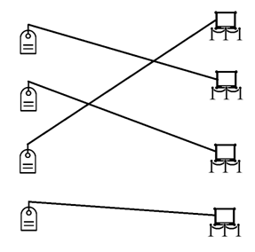

Εικόνα 3-Σχέσεις 1-1

Ένα δεύτερο είδος είναι το1-Ν ,δηλαδή σε κάθε μοναδικό αντικείμενο του φυσικού κόσμου αντιστοιχούν πολλές ετικέτες ο αριθμός των οποίων καθορίζεται από την εφαρμογή, όπως για παράδειγμα στο Taggling όπου σε κάθε έκθεμα αντιστοιχίζεται αριθμός ετικετών.

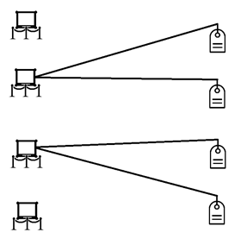

Εικόνα 4-Σχέσεις 1-Ν

Τέλος το είδος αντιστοιχίσεων Ν-1 που σημαίνει ότι μία ετικέτα μπορεί να αντιστοιχιστεί σε περισσότερα από ένα αντικείμενα του φυσικού κόσμου. Για το συγκεκριμένο είδος αντιστοιχίσεων θα μπορούσε να είναι ένα παιχνίδι που αποτελεί παραλλαγή των προηγουμένων δύο.

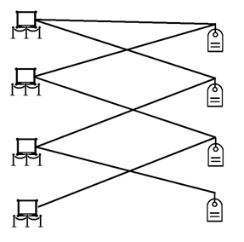

Εικόνα 5-Σχέσεις Ν-1

## Ορισμός βασικών χώρων αποθήκευσης ετικετών

Οι δύο βασικές οντότητες, των παιχνιδιών αυτών, που έχουν μοντελοποιηθεί είναι τα αντικείμενα του φυσικού κόσμου και οι ετικέτες. Όσον αφορά τα αντικείμενα, βρίσκονται στον φυσικό χώρο και κατά την διάρκεια της συνεδρίας έχουν συγκεκριμένη θέση και οι παίκτες δεν έχουν δυνατότητα μετακίνησής τους. Αυτό όμως που οι παίκτες συνεχώς επηρεάζουν με τις αποφάσεις τους είναι οι θέσεις των ετικετών. Με την παραδοχή αυτή πρέπει να οριστούν οι βασικοί (ιδεατοί/virtual) χώροι στους οποίους μπορούν να βρίσκονται οι ετικέτες σε οποιαδήποτε στιγμή στη συνεδρία. Εισάγονται λοιπόν οι έννοιες του ‘σακουλιού’, του ‘καλαθιού’ και του ‘κουβά’. Μια ετικέτα μπορεί να βρίσκεται μόνο σε έναν από τους τρεις αυτούς χώρους και οι παίχτες με τις ενέργειές τους μετακινούν ετικέτες μεταξύ των χώρων αυτών.

Το ‘σακούλι’ ορίζεται ως ο ιδεατός χώρος των ετικετών που ανήκει σε κάθε παίκτη ξεχωριστά. Κάθε παίκτης έχει το δικό του ιδιωτικό ‘σακούλι’ και σε αυτό μπορεί να ‘κουβαλάει’ συγκεκριμένο αριθμό ετικετών. Όταν πραγματοποιεί κάποια αντιστοίχιση θα αφαιρείται η αντίστοιχη ετικέτα από το ‘σακούλι’ του και όταν αποσυνδέει κάποια ετικέτα θα εισέρχεται σε αυτό. Το ‘σακούλι’ ορίζεται για παιχνίδια όπου οι παίκτες δεν θα χουν πρόσβαση σε όλες τις ετικέτες αλλά σε έναν περιορισμένο αριθμό από αυτές. Το ‘σακούλι’ έχει συγκεκριμένη χωρητικότητα, δηλαδή χωράει περιορισμένο αριθμό ετικετών.

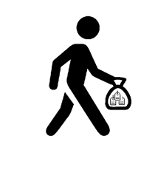

Εικόνα 6-Παίκτης με το δικό του ‘Σακούλι’

Το ‘καλάθι’ ορίζεται ως ο ιδεατός χώρος αποθήκευσης ετικετών σε ένα αντικείμενο του φυσικού κόσμου. Για να γίνει καλύτερα αντιληπτό, θα μπορούσε να θεωρηθεί ως ένα καλάθι το οποίο υπάρχει σε κάθε αντικείμενο του φυσικού κόσμου στο οποίο οι παίκτες αφήνουν και παίρνουν ετικέτες. Ο χώρος αυτός βοηθάει πολύ σε περιπτώσεις παιχνιδιών όπου σε ένα αντικείμενο αντιστοιχίζονται περισσότερες από μία ετικέτες, όπως για παράδειγμα στο taggling. Το καλάθι αυτό έχει συγκεκριμένη χωρητικότητα, δηλαδή χωράει περιορισμένο αριθμό ετικετών.



Εικόνα 7-Καλάθιενός αντικειμένου του φυσικού κόσμου

Ο ‘κουβάς’ ορίζεται ως ένας ιδεατός δημόσιος χώρος ετικετών που είναι προσβιβάσιμος από όλους τους παίχτες. Χρησιμεύει για παιχνίδια όπου οι ετικέτες βρίσκονται σε κάποιον κοινό χώρο για όλους τους παίκτες. Όταν αποκτήσουν πρόσβαση σε αυτόν, μπορούν να πάρουν οποιαδήποτε ετικέτα και να την αντιστοιχίσουν σε κάποιο αντικείμενο. Ένα παράδειγμα είναι στο MuseumScrabble, όπου κάποιος παίκτης παίρνει κάποια ετικέτα από τον δημόσιο χώρο και την αντιστοιχεί σε κάποιο αντικείμενο του φυσικού κόσμου και δεν μπορεί να χρησιμοποιηθεί από κάποιον άλλον παίκτη μέχρι να αποσυνδεθεί. Ο ‘κουβάς’ στο MuseumScrabble περιέχει όλες τις ετικέτες που υπάρχουν σε μια συνεδρία. Επομένως όταν κάποιος παίκτης θέλει να πραγματοποιήσει κάποια αντιστοίχιση θα πρέπει να πάρει με κάποιον τρόπο την ετικέτα από τον ‘κουβά’ να την αποθέσει στο καλάθι κάποιου αντικειμένου. Θα μπορούσε βέβαια να χρησιμοποιηθούν περισσότεροι από έναν ‘κουβά’, δηλαδή περισσότεροι δημόσιοι χώροι και ο καθένας θα έχει μέρος των συνολικών ετικετών. Όσον αφορά την πρόσβαση στον ‘κουβά’, οι παίκτες μπορούν να έχουν από οποιαδήποτε θέση είναι ή σε συγκεκριμένες θέσεις που έχουν οριστεί από το παιχνίδι.

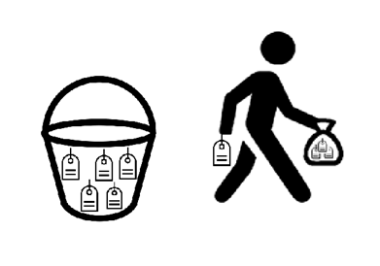

Εικόνα 8-Κουβάς ως κοινόχρηστος χώρος για απόκτηση ετικετών

## Ορισμός του ‘πεδίου ορατότητας’

Αφού έγινε ανάλυση όσον αφορά τις ετικέτες, δηλαδή τον τρόπο που γίνεται η διαχείρισή τους, τώρα θα πραγματοποιηθεί ανάλυση όσον αφορά τον τρόπο που θα γίνεται η διαχείριση των αντικειμένων του φυσικού κόσμου. Για να επιτευχθεί αυτό θα οριστεί ένα νέο εργαλείο, αυτό του ‘πεδίου ορατότητας’. Μιλώντας για ‘πεδίο ορατότητας’ από και εδώ και πέρα θα εννοούνται τα αντικείμενα του φυσικού κόσμου τα οποία θα έχει αναγνωρίσει κάποιος παίκτης. Με αυτά επομένως θα έχει την δυνατότητα να κάνει κάποια αντιστοίχιση ή αποσύνδεση ετικετών. Για το πόσο χρόνο θα είναι στο ‘πεδίο ορατότητάς’ του τα αντικείμενα που έχει αναγνωρίσει έχουμε τις παρακάτω περιπτώσεις:

* Από τη στιγμή που ένας παίκτης αναγνωρίσει κάποιο αντικείμενο του φυσικού κόσμου με κάποιον τρόπο, για παράδειγμα το σκανάρει με το κινητό του, θα υπάρχει για πάντα στο ‘πεδίο ορατότητάς’ του και θα μπορεί να έχει πρόσβαση στο ‘καλάθι’ του αντικειμένου, όποια και να είναι η τοποθεσία του παίκτη. Για παράδειγμα θα μπορούσε με αυτήν την υλοποίηση κάποιος να περάσει από όλα τα αντικείμενα, να τα αναγνωρίσει και μετά να πραγματοποιήσει αντιστοιχίσεις και αποσυνδέσεις με τις ετικέτες.
* Από τη στιγμή που ο παίκτης αναγνωρίσει κάποιο αντικείμενο του φυσικού κόσμου υπάρχουν περιορισμοί για το πόσο θα παραμένει στο ‘πεδίο ορατότητάς’ του. Οι περιορισμοί μπορεί να είναι χωρικοί ή χρονικοί ή άλλου είδους. Παράδειγμα χωρικού περιορισμού είναι η απόσταση που θα πρέπει να έχει ο παίχτης από το αντικείμενο για να μπορεί να κάνει κάποια αντιστοίχιση ή αποσύνδεση. Παράδειγμα χρονικού περιορισμού, είναι το χρονικό διάστημα από τη στιγμή που αναγνωρίσει ένα αντικείμενο μέσα στο οποίο θα έχει το δικαίωμα για αντιστοίχηση ή αποσύνδεση.
* Χρονικοί ή χωρικοί περιορισμοί μπορούν να συνδυαστούν.

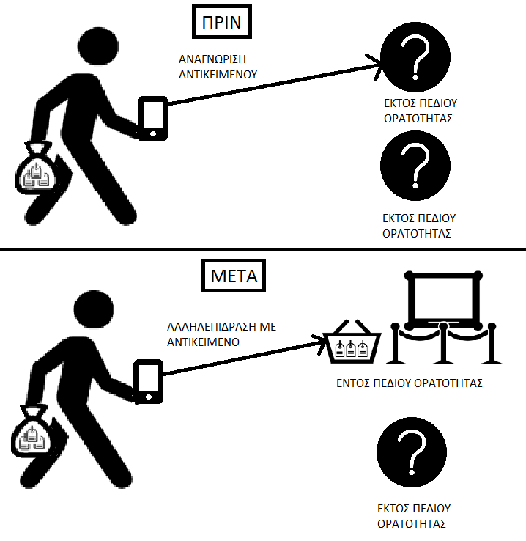

## Εφαρμογή της μοντελοποίησης

Αφού ορίστηκαν τα εργαλεία με βάση τα οποία μπορούν να υλοποιηθούν παιχνίδια αυτού του είδους που περιγράφθηκαν παραπάνω, θα γίνει αναλυτική επεξήγηση του τρόπου που εφαρμόζονται στα παιχνίδια MuseumScrabble και Taggling.

Πριν αρχίσει η ανάλυση, ορίζονται 2 διαφορετικοί τρόποι που μπορεί να παιχτεί κάποιο από αυτά τα παιχνίδια. Ο πρώτος είναι ο αλληλεπιδραστικός(interactive), όπου οι παίκτες στην ίδια συνεδρία μοιράζονται όλες τις ετικέτες, οι οποίες είναι κοινές ανάμεσα σε όλους και κάθε αντιστοίχιση/αποσύνδεση που γίνεται επηρεάζει τις διαθέσιμες ετικέτες των υπολοίπων. Ο δεύτερος είναι ο ατομικός(solo),δηλαδή οι παίκτες που βρίσκονται σε κοινή συνεδρία δε μοιράζονται μεταξύ τους τις ετικέτες του παιχνιδιού, ο καθένας κάνει ατομικό σκορ και κάθε αντιστοίχιση/αποσύνδεση δεν επηρεάζει τις ετικέτες των υπολοίπων.

### MuseumScrabble

Το MuseumScrabble που όσον αφορά την περιγραφή του είναι γνωστό από πριν, αποτελεί ένα παιχνίδι αντιστοιχίσεων ετικετών και αντικειμένων του φυσικού κόσμου και οι σχέσεις μεταξύ τους αποτελούν 1-1. Σε κάθε αντικείμενο του φυσικού κόσμου αντιστοιχεί μοναδικά μία ετικέτα.

Το παιχνίδι αυτό αν παιχτεί ως αλληλεπιδραστικό, τότε οι ετικέτες που θα αντιστοιχίζονται από κάθε παίκτη θα επηρεάζουν άμεσα τις διαθέσιμες των υπολοίπων. Αυτή η συμπεριφορά μοντελοποιείται αποτελεσματικά με τη χρήση του ‘κουβά’(του δημόσιου χώρου ετικετών). Για να γίνει καλύτερα αντιληπτό, όταν ένας παίκτης πραγματοποιεί κάποια αντιστοίχιση, είναι σαν να αφαιρεί την ετικέτα από τον ‘κουβά’ και έτσι από εκείνη τη στιγμή κανένας άλλος δε μπορεί να την χρησιμοποιήσει. Όταν επιστρέψει η ετικέτα πίσω στον δημόσιο χώρο(π.χ. αν ο παίχτης που έκανε την αντιστοίχηση το μετανιώσει και αποσυνδέσει την ετικέτα), τότε θα μπορούν ξανά οι υπόλοιποι να χρησιμοποιήσουν την ετικέτα. Ο ‘κουβάς’ έχει χωρητικότητα ίση με τον αριθμό όλων των ετικετών της συνεδρίας. Όσον αφορά το ‘σακούλι’(τον χώρο των ετικετών που είναι ιδιωτικός σε κάθε παίχτη) δεν εφαρμόζεται, οπότε θεωρούμε ότι έχει χωρητικότητα μηδέν. Τέλος όσον αφορά το ‘καλάθι’ η χωρητικότητά του θα είναι 1, καθώς μόνο μια ετικέτα μπορεί να αντιστοιχιστεί με ένα αντικείμενο του φυσικού κόσμου. Παρακάτω στην φαίνεται πιο παραστατικά η εφαρμογή της μοντελοποίησης με τα εργαλεία που αναλύθηκαν στην υποενότητα .

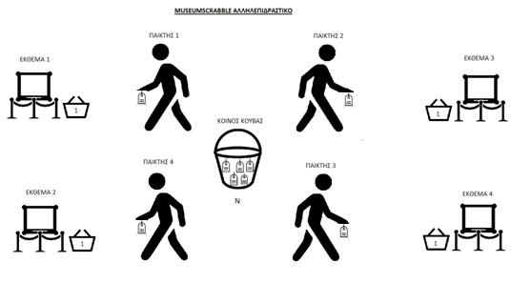

Εικόνα 9-MuseumScrabble Αλληλεπιδραστικό

Αν παιχτεί το MuseumScrabble ως ατομικό(solo), τότε κάθε παίκτης που κάνει αντιστοιχίσεις/αποσυνδέσεις δεν επηρεάζει τις διαθέσιμες ετικέτες των υπόλοιπων παικτών. Γι αυτό η χρήση του ‘κουβά’ δεν είναι αποτελεσματική και η χωρητικότητά του σε αυτό το είδος παιχνιδιού θα είναι μηδέν. Στην περίπτωση αυτή η υλοποίηση μέσω του ‘σακουλιού’ είναι αποτελεσματική. Το ‘σακούλι’ στο ατομικό παιχνίδι MuseumScrabble είναι για κάθε παίκτη μοναδικό, θα έχει μέγεθος ίσο με τον αριθμό όλων των ετικετών της συνεδρίας και κάθε αντιστοίχιση θα περιορίζει μόνο τον ίδιο από το να την ξαναχρησιμοποιήσει χωρίς να επηρεάζει καθόλου τους υπόλοιπους παίκτες. Επομένως έχοντας ο καθένας τις δικές του ετικέτες, θα κάνει δικό του ατομικό σκορ και στο τέλος νικητής θα είναι αυτός με τους περισσότερους πόντους. Τέλος όσον αφορά το ‘καλάθι’ η χωρητικότητά του θα είναι 1, καθώς μόνο μια ετικέτα μπορεί να αντιστοιχιστεί με ένα αντικείμενο του φυσικού κόσμου.

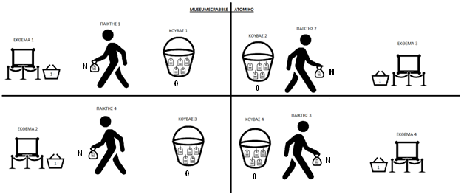

Εικόνα 10-MuseumScrabble Ατομικό

### Taggling

Στο Taggling που όσον αφορά την περιγραφή του είναι γνωστή από πριν, αποτελεί ένα παιχνίδι αντιστοιχίσεων ετικετών και αντικειμένων του φυσικού κόσμου και οι σχέσεις μεταξύ τους αποτελούν 1-Ν. Σε κάθε αντικείμενο του φυσικού κόσμου, δηλαδή, αντιστοιχεί συγκεκριμένος αριθμός ετικετών.

Αν το παιχνίδι αυτό παιχτεί ως αλληλεπιδραστικό τότε οι παίκτες θα μοιράζονται όλες τις ετικέτες σε μία κοινή συνεδρία. Σε αυτήν την περίπτωση το ‘σακούλι’ του κάθε παίκτη θα έχει χωρητικότητα μεγαλύτερη του μηδενός. Αυτό συμβαίνει καθώς στο Taggling ένας αριθμός των ετικετών θα βρίσκεται πάνω σε κάποιον παίκτη και ένας άλλος πάνω στα εκθέματα. Οπότε υπάρχει άμεση αλληλεπίδραση μεταξύ των παικτών, καθώς μοιράζονται τις ετικέτες, και το που θα κάνει αντιστοίχιση κάποιος μία ετικέτα επηρεάζει το που θα το βρει κάποιος άλλος. Γι αυτό τον λόγο o ‘κουβάς’(ο δημόσιος χώρος ετικετών) έχει χωρητικότητα μηδέν. Η χωρητικότητα του ‘σακουλιού’ θα είναι κ όπου το κ θα καθορίζεται από τους κανόνες του παιχνιδιού. Επειδή σε ένα αντικείμενο του φυσικού κόσμου αντιστοιχούν πολλές ετικέτες, η χωρητικότητα του ‘καλαθιού’ θα είναι λ, το οποίο θα καθορίζεται από τους κανόνες του παιχνιδιού. Για να γίνει πιο εύκολα αντιληπτό ακολουθεί ένα πιο παραστατικό παράδειγμα. Έστω ότι υπάρχουν 20ετικέτες συνολικά και 2 παίκτες στη συνεδρία. Αν κάθε παίκτης μπορεί να κρατάει στο ‘σακούλι’ του 4 ετικέτες τότε τα υπόλοιπα 12 θα αντιστοιχιστούν σε κάποια αντικείμενα του φυσικού κόσμου, δηλαδή στα ‘σακούλια’ των αντικειμένων. Για να μπορέσει ο παίκτης Α να αποκτήσει κάποιο από τις ετικέτες του παίκτη Β θα πρέπει ο Β να το αντιστοιχίσει σε κάποιο αντικείμενο λανθασμένα, ώστε να πάει και να το αποσυνδέσει για να το βάλει στο ‘σακούλι’ του. Βλέπουμε λοιπόν ότι υπάρχει πλήρη αλληλεπίδραση όσον αφορά τις ετικέτες που χρησιμοποιούνται σε μια τέτοιου είδους συνεδρία.

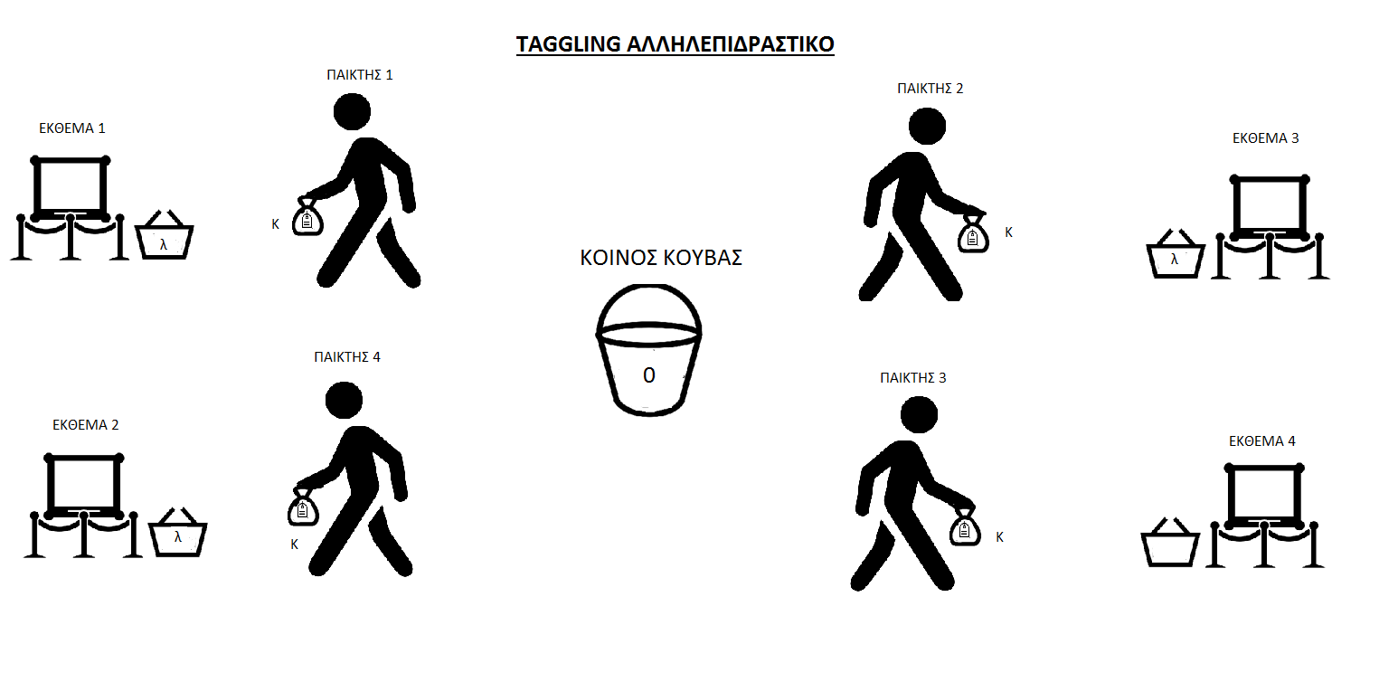

Εικόνα 11-TagglingΑλληλεπιδραστικό

Στην περίπτωση τώρα που στη συνεδρία παιχτεί ατομικό(solo) Taggling, η αλληλεπίδραση μεταξύ των παικτών σταματά να υπάρχει. Αυτό συμβαίνει καθώς κάθε παίκτης παίζει με όλες τις ετικέτες σαν να είναι μόνος του στη συνεδρία. Οπότε σε αυτήν την περίπτωση και πάλι η χωρητικότητα του ‘κουβά’ είναι μηδέν, του ‘σακουλιού’ κάθε παίκτη κ και του ‘καλαθιού’ κάθε αντικειμένου λ. Σύμφωνα με το προηγούμενο παράδειγμα με τις 20 ετικέτες, ο παίκτης θα κρατάει 4 και οι υπόλοιπες 16 θα ναι στο ‘καλάθι’ των αντικειμένων του φυσικού κόσμου και θα παίζει μόνος του με αυτές πραγματοποιώντας αντιστοιχίσεις και αποσυνδέσεις. Είτε αυτές είναι σωστές ή λάθος θα κερδίζει ή θα χάνει πόντους. Στο τέλος από όλους τους παίκτες θα νικά αυτός με το μεγαλύτερο σκορ.

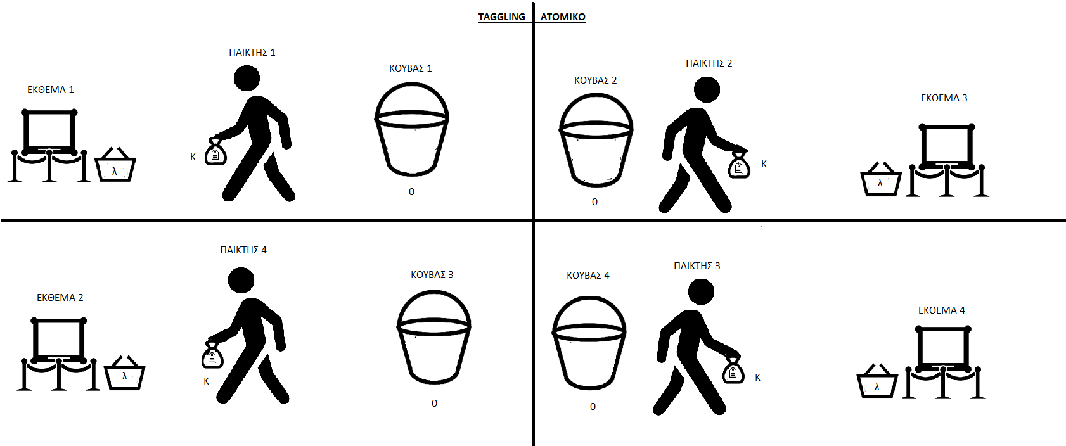

Εικόνα 12-Taggling Ατομικό

## Υλοποίηση για υποστήριξη νέων παιχνιδιών

Αφού έγινε ανάλυση του τρόπου που επιδρά η μοντελοποίηση στα παιχνίδια MuseumScrabble και Taggling,το ερώτημα που τίθεται είναι πως ο επεκτάσιμος εξυπηρετητής θα υποστηρίξει και παιχνίδια καινούρια που δεν έχουν υλοποιηθεί ακόμα;

Όταν δημιουργήσει κάποιος ένα νέο παιχνίδι αυτού του είδους δεν θα χρειάζεται να κατασκευάσει και αντίστοιχο εξυπηρετητή για την υποστήριξή του. Το μόνο που χρειάζεται να κάνει είναι να κατασκευάσει ένα κατάλληλο module (όπως ορίζεται στο Nodejs) για το παιχνίδι του και απλά περνώντας το στον εξυπηρετητή μπορεί πλέον να υποστηριχτεί το νέο του παιχνίδι. Τι είναι όμως το module και τι μορφή πρέπει να έχει το περιεχόμενό του;

Το module στο Nodejs είναι ένα αρχείο με συναρτήσεις γραμμένο σε javascript. Με βάση τον κώδικα των συναρτήσεων αυτών θα εφαρμόζονται οι κανόνες του νέου παιχνιδιού μέσω του επεκτάσιμου εξυπηρετητή. Για να μπορέσει, όμως, αυτός ο τρόπος να είναι αποτελεσματικός θα πρέπει να οριστεί μια συγκεκριμένη δομή που θα έχει το module.

Για τον ορισμό λοιπόν της δομής αυτής θα ληφθούν υπόψη οι δυνατές καταστάσεις που μπορεί να βρίσκεται κάποιος παίκτης κατά την διάρκεια μιας συνεδρίας, όπως ορίστηκε αναλυτικά στην παράγραφο . Με βάση της δυνατές αυτές καταστάσεις θα οριστούν οι βασικές συναρτήσεις του module, το περιεχόμενο των οποίων θα επεξεργάζεται ο προγραμματιστής του νέου παιχνιδιού. Οι συναρτήσεις που θα πρέπει να περιέχει το module παρουσιάζονται παρακάτω.

* onInit: το περιεχόμενο της συνάρτησης αυτής θα πραγματοποιεί την αρχικοποίηση μιας νέας συνεδρίας
* onScan: το περιεχόμενο της συνάρτησης αυτής θα περιέχει τον κώδικα που θα εκτελείται όταν κάποιος παίκτης αναγνωρίζει ένα αντικείμενο του φυσικού κόσμου με την συσκευή του
* onLock: το περιεχόμενο της συνάρτησης αυτής θα περιέχει τον κώδικα που θα εκτελείται όταν ένας παίκτης κάνει κάποια αντιστοίχιση μιας ετικέτας με κάποιο αντικείμενο του φυσικού κόσμου
* onUnlock: το περιεχόμενο της συνάρτησης αυτής θα περιέχει τον κώδικα που θα εκτελείται όταν ένας παίκτης κάνει κάποια αποσύνδεση μιας ετικέτας από κάποιο αντικείμενο του φυσικού κόσμου
* onMove: το περιεχόμενο της συνάρτησης αυτής θα περιέχει τον κώδικα που θα εκτελείται όταν ένας παίκτης κινείται στον χώρο και δεν πραγματοποιεί κάποιου είδους αλληλεπίδραση σε αντικείμενα
* onEnd: το περιεχόμενο της συνάρτησης αυτής θα περιέχει τον κώδικα που θα εκτελείται όταν τελειώσει μια συνεδρία του αντίστοιχου παιχνιδιού

Όλες οι συναρτήσεις αυτές είναι γενικευμένες και με βάση αυτές μπορούν να εφαρμόζονται οι κανόνες των νέων παιχνιδιών. Επομένως, ένας προγραμματιστής αφού κατασκευάσει το νέο παιχνίδι, διαμορφώνοντας το module αυτό μπορεί να εκμεταλλευτεί αποτελεσματικά τις υπηρεσίες του επεκτάσιμου εξυπηρετητή.

# Αναφορές

Chaniotis, I. K., Kyriakou, K.-I. D., & Tselikas, N. D. (2015). Is Node.js a viable option for building modern web applications? A performance evaluation study. *Computing*, *97*(10), 1023–1044. https://doi.org/10.1007/s00607-014-0394-9

Han, J., E, H., Le, G., & Du, J. (2011). Survey on NoSQL database. Στο*2011 6th International Conference on Pervasive Computing and Applications* (σσ 363–366). https://doi.org/10.1109/ICPCA.2011.6106531

Sintoris, C., Stoica, A., Papadimitriou, I., Yiannoutsou, N., Komis, V., & Avouris, N. (2012). MuseumScrabble: Design of a Mobile Game for Children’s Interaction with a Digitally Augmented Cultural Space. *Http://Services.igi-Global.com/Resolvedoi/resolve.aspx?doi=10.4018/978-1-4666-0194-9.ch007*, 124–142. https://doi.org/10.4018/978-1-4666-0194-9.ch007

Taggling Game: Learning about contemporary art through game play (PDF Download Available). (χ.χ.). Ανακτήθηκε 13 Μάιος 2017, από https://www.researchgate.net/publication/289440262_Taggling_Game_Learning_about_contemporary_art_through_game_play

Tilkov, S., & Vinoski, S. (2010). Node.js: Using JavaScript to Build High-Performance Network Programs. *IEEE Internet Computing*, *14*(6), 80–83. https://doi.org/10.1109/MIC.2010.145

Wang, X., Chen, H., & Wang, Z. (2013). Research on Improvement of Dynamic Load Balancing in MongoDB. Στο*2013 IEEE 11th International Conference on Dependable, Autonomic and Secure Computing* (σσ 124–130). https://doi.org/10.1109/DASC.2013.49